جامعة المنارة

كلية: الصيدلة

قسم: الصيدلة

اسم المقرر:التكنولوجيا الصيدلانية₂

رقم الجلسة (4)

عنوان الجلسة
مستحضرات تنظيف الوجه Face Cleansing Products
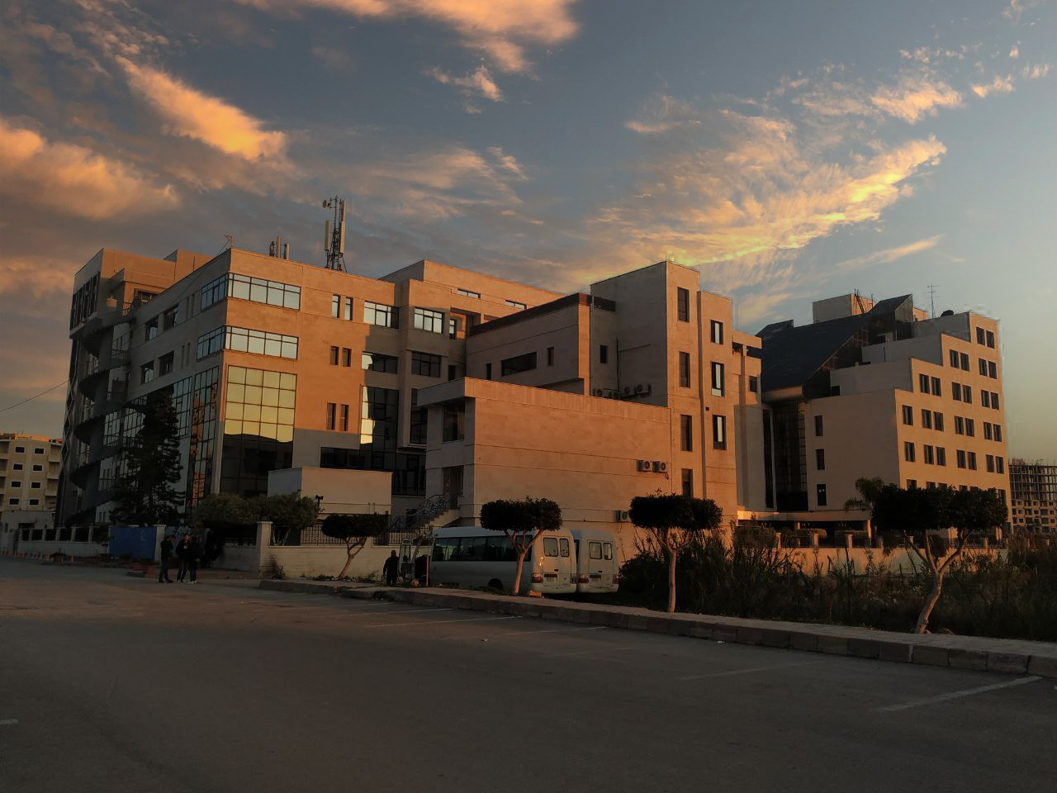
الفصل الدراسي الثاني العام الدراسي 2022/2023

جدول المحتويات
Contents
العنوان | رقم الصفحة
تعريف | 2
تصنيف الكريمات | 4
أنماط الكريمات حسب الاستخدام | 4
الكريمات المنظفة | 4
صياغات | 5

الغاية من الجلسة:
التعرف على سواغات وتركيب كريمات تنظيف الوجه

مقدمة:
يعتبر الماء أقل المواد الفعالة كلفة في تنظيف الوجه من الغبار والمفرزات العرقية، ولكنه غير فعال تجاه المكياج والأوساخ والمواد الدهنية. يمكننا زيادة فعاليةً الماء المنظفة باستعمال الصابون أو غيره من المنظفات ولكن ذلك يتطلب وجود مغسلة بالإضافة إلى أن عيب الصابون يكمن في إزالة كل المواد الدهنية عن الجلد (المفرز الدهني الطبيعي بالإضافة للمكياج) مما يترك الجلد جافاً وخشناً. كما أن للصابون أثراً قلوياً قد يتسبب بتحطيم الروابط ما بين الخلوية في الخلايا البشروية، وفي حال كان الماء المعد للغسيل به ماء عسراً فإنه سيمنع الصابون من القيام بوظيفته التنظيفية على الوجه الأكمل.
تضم مستحضرات تنظيف الوجه أشكالاً عديدة فقد تكون كريمات، حليب، مروخ، جل، أو رغوة..... ويجب أن يكون مستحضر التنظيف ذا مظهر وثباتية جيدة وقابلية للمد والتطبيق على الجلد.
الكريمات Creams: أشكال صيدلانية نصف صلبة تكون بشكل مستحلبات (م/ ز) أو (ز/م) ذات قوام رخو ناتج عن إضافة رافعات القوام بنسب معينة ومُعدة للتطبيق على سطح الجلد. تتضمن نوعين رئيسيين من السواغات تسمى بالأسس الدسمة. ونميز بين نوعين من الأسس الدسمة: الكارهة للماء والمحبة للماء. ويظهر الجدول التالي أهم الفروقات فيما بينها:
المواصفات | الأسس الدسمة الكارهة للماء | الأسس الدسمة المحبة للماء
الألفة للماء | كارهة للماء | أقل كرهاً للماء (لا تنحل فيه إنما تتبعثر بسهولة)
امتصاص الماء | عديمة القدرة على امتصاص الماء | تمتص الماء بكميات تتناسب مع محتواها من المجموعات القطبية
قابلية الغسل بالماء | صعبة الغسيل بالماء | أقل صعوبة للغسل بالماء
الالتصاق بالجلد | التصاقها سيء بالجلد | التصاقها أفضل بالجلد
القدرة الاستحلابية | لا تملك خواص استحلابية | تملك خواص استحلابية ضعيفة من نمط م/ز
أمثلة | الفازلين، البارافين السائل، البارافين الصلب، السكوالين، الزيوت النباتية | اللانولين، أبيض البال، شمع النحل، شمع الخرنوبا، الأغوال الدسمة

الكريمات (م/ز): تترك على سطح الجلد طبقة دسمة كارهة للماء تحافظ على رطوبة الجلد فتعطي تأثيراً مطرياً. تستعمل لتطبيق مواد دوائية منحلة في الدسم وأحياناً مواد دوائية منحلة في الماء بغية الحصول على تأثير مطول لهذه المواد (حيث تحتاج المادة وقتاً لتخرج إلى الطور الخارجي). نحضرها بالطريقة التقليدية أو المباشرة.
الكريمات (ز/م): تترك طبقة أقل دهنية على سطح الجلد مقارنة مع كريمات (م/ز) فهي تعطي تأثيراً مطريا أقل من سابقتها. سهلة الغسل بالماء وغير ملوثة للملابس، تعطي تأثيرا منعشا ومبرداً ومرطب أكثر. كما وتزيد من اختراقية المادة الدوائية للجلد. تحتاج لإضافة مواد جاذبة للرطوبة ومواد حافظة. نحضرها بالطريقة التقليدية: (إضافة الطور الداخلي إلى الخارجي)، أو بطريقة انقلاب الطور (إضافة جميع العوامل الاستحلابية إلى الطور الزيتي ثم إضافة الطور الخارجي المائي إلى الطور الداخلي الزيتي تدريجياً حتى يتشكل مستحلب بدئي م/ز معاكس بنمطه لنمط المستحلب النهائي. ومع استمرار إضافة الطور الخارجي يحدث انقلاب للطور ونحصل على كريم نمط ز/م المطلوب).
كما يمكن تصنيف الكريمات تبعاً للغاية من استخدامها إلى عدة أنماط:
- الكريمات النهارية Day Creams: كريمات متلاشية Vanishing Creams ذات عامل استحلابي صابوني. تحوي نسبة عالية من الماء، تختفي تماما بعد تطبيقها، غير دهنية الملمس، وليس لها تأثير حاجزي. تحوي نسبة جيدة من حمض الشمع مما يمنحها طوراً دسماً يذوب عند تطبيقه على الجلد بحيث يعطي شكلاً غير دهني وغير مرئي عند تطبيقه.
- الكريمات الليلية Night Creams: تحوي نسبة عالية من الزيت فهي دهنية وحاجزية أكثر من الكريمات المختفية وأقل من المراهم. تحافظ على رطوبة الجلد لساعات عديدة، وغالبا تحوي على مواد مغذية للبشرة كالفيتامينات فتعطي الجلد نضارة وحيوية وتحميه من الجفاف.
- الكريمات المرطبةMoisturizing Creams : تشكل طبقة كتيمة على سطح الجلد تمنع تبخر الماء منه، إضافة لاحتوائها على مرطب يمتص الماء.
- كريمات الأساس Foundation Creams: كريمات تستعمل بغرض توحيد لون البشرة بإضفاء لون معين عليها أو لإخفاء الندب قليلة العمق أو للتقليل من الخطوط والتجاعيد التي تظهر على البشرة وتعطي مظهر التقدم بالسن.
تتواجد كمستحضر مستقل أو من الممكن دمجها مع واقي شمسي. وتكون غالبا ذات طور خارجي زيتي.
- الكريمات الحاجزية Barrier Creams: ويدخل في تركيبها زيوت السيليكون بشكل أساسي (حوالي 30%) إلى جانب سواغات أخرى كالأغوال الدسمة، تحمي الجلد من المواد المخرشة وتعتبر مفيدة في حالة المواد الفعالة ضعيفة الثبات في السواغات الدسمة (بعض الصادات الحيوية).
- الكريمات المنظفة Cleansing Cream: يستطيع الكريم أو الحليب ( الحليب هو كريم سائل من نمط ز/م تكون كمية الطور الزيتي فيه قليلة بالمقارنة مع الكريمات نستخدم في تركيبه عوامل استحلابية شرسبية أو غير متشردة) المنظف للبشرة بواسطة تركيبه الحاوي مزيجاً من الماء والمذيبات والعوامل الفعالة على السطح بالإضافة للمرطبات والمطريات أن يعمل على تنظيف سطح الجلد من مخلفات المستحضرات الجلدية المطبقة مسبقاً ومفرزات الجلد والأوساخ دون تخريشه أو تهييجه مع ترك طبقة مرطبة رقيقة جداً عليه تعطي شعوراً بالليونة. ويعتمد تركيب كريمات التنظيف بشكل أساسي على الزيوت المعدنية والشموع. ويجب الانتباه إلى أنّ العامل الفعال سطحياً الموجود في مستحضرات التنظيف لا يقتصر تأثيره على إزالة الأوساخ والمكياج المطبق على الجلد (تأثير +) وحسب إنما أيضاً الفيلم الهيدروليبيدي الواقي للبشرة (تأثير –)، لذلك ولتخفيف هذا الأثر ينصح باستخدام:
- كريم نهاري أو ليلي بعد التنظيف.
- ينصح بأن يكون العامل الفعال سطحياً المستخدم معتدل الشحنة وغير متشرد (العوامل الفعالة سطحياً المتشردة مخرشة للبشرة وخاصة موجبة الشحنة).
- ينصح بأن يكون المحتوى من العوامل المرطبة كالغليسرين والبروبلين غليكول كبيراً.
صياغات
الوصفة الأولى (حليب منظف للبشرة)
29 g | Paraffin Oil
13.5g | Stearic Acid
1.8 g | TEA
2 g | Glycerin
0.3g | Sodium alginate
51.9g | Purified Water
q. a | Perfume
طريقة التحضير:
تُصهر المواد الدسمة حسب تتالي درجات الانصهار من الأعلى إلى الأخفض (حمض الشمع ثم يُضاف زيت البارافين) في بيشر ونسخن حتى 70 درجة.
يوضع الطور المائي ( ماء – غليسرين – TEA) ويُسخن للدرجة 75م.
نضيف الطور الزيتي الداخلي إلى الطور المائي الخارجي مع استمرار التحريك حتى تمام البرودة.
الوصفة الثانية (حليب منظف للبشرة)
25 g | Paraffin Oil
2g | Paraffin wax
1 g | Ozokrete
1 g | Cetyl alcohol
1.5g | (mono oleate sorbitan) Arlacel₈₀
3.5g | Tween₈₀
51.9g | Purified Water
0.2% | Preservatives

الوصفة الثالثة (كريم متلاش)
20 g | Stearic Acid
0.5 g | Cetostearyl Alcohol
8 g | Glycerin
1.2 g | TEA
0.4 g | Sodium hydroxide
69.94g | Purified Water

